
泸县梁才学校最美学生事迹展示
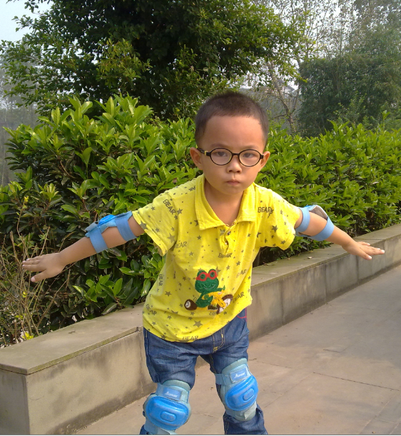 |  | 姓名:何逸轩
 |  | 年龄：8
 |  | 班主任：李杨
 |  | 特长：书法、阅读
天真童言：书法是我的爱好，我要认真地写好每一个字。
主 要 事 迹 | - 何逸轩同学在班上担任纪律委员，遵守纪律，以身作则，为同学们做好了榜样。  - 何逸轩同学入学以来认真学习、成绩优异，每学期都荣获洪亮奖学金，曾连续两次学月考试进年级前十名。  - 何逸轩同学的特色作业在寒假作业展评中荣获一等奖。  - 何逸轩同学的校庆书画作品荣获一等奖。  - 何逸轩同学在六一表彰中被评为“孝顺之星”。  - 何逸轩同学在校庆书法比赛中获得了一等奖。
评审组意见
2016 年 5月

